姓名：
日期：
SCW49P1
单元1 & 2 ：科学技能 & 科学室规则（复习）

1. 以下的身体的部位有什么功用？画线连一连。
2. 想一想，填一填。
味觉 | 嗅觉 | 触觉 | 视觉 | 听觉

3. 把正确的答案圈起来。
a. 我们可以通过（视觉 / 听觉）辨别物体。
b. 我们可以通过（嗅觉 / 味觉）辨别气味。
c. 我们可以通过（视觉 / 味觉）辨别味道。
d. 我们可以通过（嗅觉 / 触觉）辨别物体的物理特征。
e. 我们可以通过（触觉 / 听觉）辨别声音。

4. 你用什么感官分辨以下物体？圈出正确的答案。
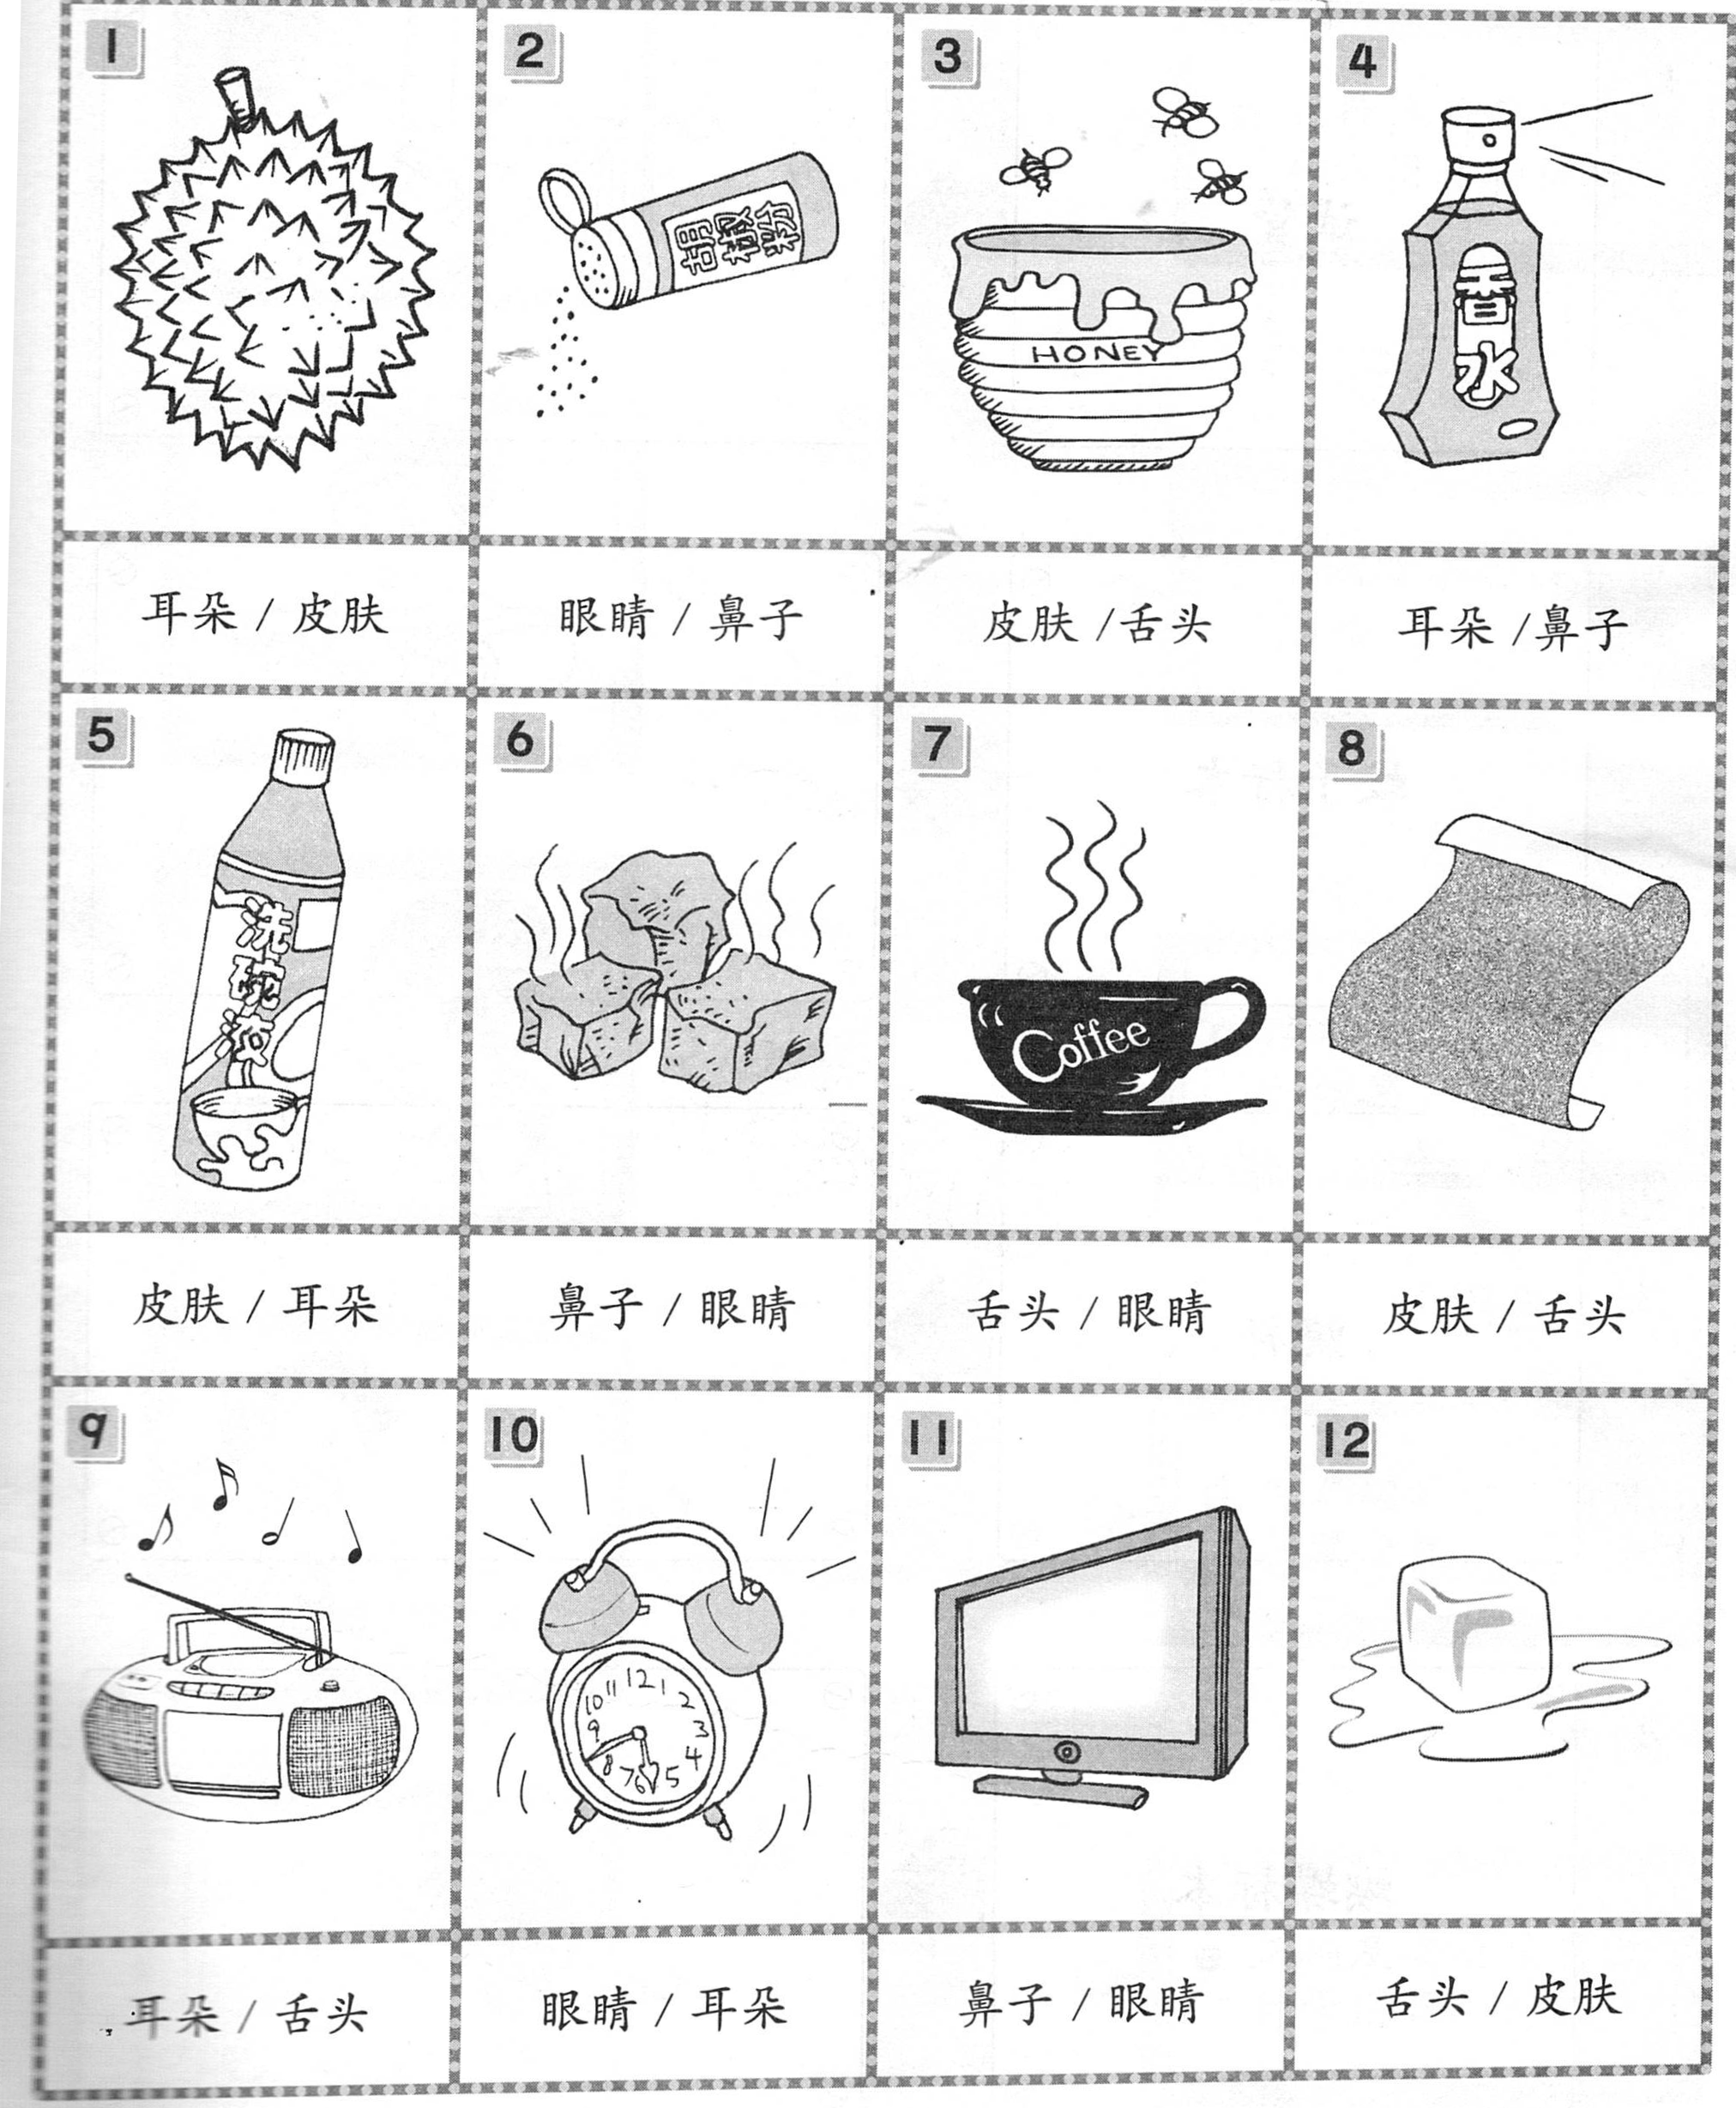

5. 连一连。

6. 想一想，把遵守科学室规则的皮卡丘涂上颜色。

7. 不遵守科学室规则会造成什么后果？把正确的答案打 / 。

8. 连一连。

